UNIVERSIDADE TECNOLÓGICA FEDERAL DO PARANÁ

COORDENAÇÃO DE INFORMÁTICA

CURSO SUPERIOR DE TECNOLOGIA EM ANÁLISE E DESENVOLVIMENTO DE SISTEMAS

PEDRO HENRIQUE DE ALENCAR MACHADO

SOFTWARE DE SIMULAÇÃO 3D
MÓDULO GERENCIADOR DE CONTEÚDO

TRABALHO DE DIPLOMAÇÃO

Cornélio Procópio

2012

PEDRO HENRIQUE DE ALENCAR MACHADO

SOFTWARE DE SIMULAÇÃO 3D
MÓDULO GERENCIADOR DE CONTEÚDO

Trabalho de conclusão de curso de graduação, apresentado à disciplina Trabalho de Diplomação, do curso Superior de Tecnologia em Análise e Desenvolvimento de Sistemas da Coordenação de Informática – COINF – da Universidade Tecnológica Federal do Paraná – UTFPR, como requisito parcial para a obtenção do título de Tecnólogo.

Orientador: Prof. Gabriel Canhadas Genvigir

Cornélio Procópio
2012

Ao meu pai
Miguel Angelo Machado
(in memoriam).

AGRADECIMENTOS

Aos meus pais, pela educação, pelo amor incondicional, pelo apoio e pela confiança, sem as quais jamais daria início a essa idealidade.Por conta de vocês aprendi a “caminhar com minhas próprias pernas”.
A toda minha família pelo grande estímulo que recebi durante esse longo período, em especial a minha avó Edith, cuja se tornou minha mãe e meu pai enquanto não os tinha presente. Por conta de vocês aprendi o significado da palavra “incondicional”.
A todos meus amigos distantes, em especial meu irmão José (Obina), pelos momentos de descontração, desordem, cilada e confidencia. Por conta de vocês aprendi o que é amizade.
Ao meu professor orientador Gabriel Canhadas Genvigir, pela disposição em ajudar, mesmo em períodos de greve. Pelo conhecimento transmitido e confiança depositada em mim. Por sua conta aprendi a importância de um “Mestre”.
À empresa S4W – Agencia de Marketing Digital, em especial a Mario Franco de Almeida por todos os conhecimentos transmitidos e oportunidade de fazer parte do magnífico time S4W. Por conta de vocês aprendi o que é coletividade.
Aos amigos que realizei durante a faculdade, Vinicius Coimbra, Jéssica e Pablo pelos momentos incomparáveis de risadas e pela amizade. Por conta de vocês aprendi que o caminho do “Zero Grau”.
Aos meus amigos “republicanos”, Vinicius Diniz, Leonardo, Vinicius Bacon e todos os que vieram posteriormente, pelos momentos de companheirismo. Por conta de vocês aprendi o quanto tudo isso é fundamental.
A minha amiga e meu amor Juliéli, pelos momentos de refúgio, conversas e silêncios. Por sua conta aprendi a amar.
À Deus, por ter me permitido a vida, e pessoas tão especiais juntas dela. Por sua conta, estou aqui.

“Não sabendo que era impossível, ele foi lá e fez”.
(COCTEAU, Jean).

RESUMO

MACHADO, Pedro Henrique de Alencar. Software de Simulação 3D – Módulo Gerenciador de Conteúdo. Trabalho de Diplomação (Tecnologia em Análise e Desenvolvimento de Sistemas), Universidade Tecnológica Federal do Paraná. Cornélio Procópio, 2012.

Este trabalho apresenta o desenvolvimento do módulo Gerenciador de Conteúdo para o escopo do projeto Sofware de Simulação 3D (S3D). Utiliza como metodologia de desenvolvimento uma customização do processo Web AgileProcess (WAP), que por sua vez é baseado em metodologias como RationalUnifiedProcess (RUP), Microsoft Solutions Framework for Agile Software Development (MSF for Agile) e Web Engineering (WebE), utilizando UML para a modelagem, linguagem de programação C#, banco de dados SQL Server 2008 e o paradigma de orientação a objetos.

Palavras – Chave: gerenciador de conteúdo, 3D, simulação.

ABSTRACT

This paper presents the development of Content Manager Module to the project scope Sofware Simulation 3D (S3D). It uses as a development methodology customization process Agile Web Process (WAP), which in turn is based on methodologies such as Rational Unified Process (RUP), Microsoft Solutions Framework for Agile Software Development (MSF for Agile) and Web Engineering (WebE) using UML for modeling, programming language C #, database SQL Server 2008 and the paradigm object orientation.

Key - Words: content management, 3D simulation.

LISTA DE FIGURAS

Figura 1 - Integração dos módulos 28
Figura 2 - Trecho de código em C# 29
Figura 3 - Trecho de código em C# - Enum 30
Figura 4 - Trecho de código Code Behind - UsuárioDados.aspx 31
Figura 5 - Controle Ajax PasswordStrength - Exemplo de senha ideal 32
Figura 6 - Controle Ajax Calendar - Exemplo de data de nascimento 33
Figura 7 - Sintaxe Stored Procedure 39
Figura 8 - Fases e marcos do WAP Fonte: retirado da monografia sobre Customização de processo para aplicações Web (ALMEIDA NETO, 2008). 40
Figura 9 - Diagrama de Caso de Uso Geral do GDC 43
Figura 10 - Diagrama de Pacotes - Arquitetura do Software 43
Figura 11 - Protótipo da GUI 44
Figura 12 - Diagrama de Classe GDC 46
Figura 13 - Modelo Físico Base de Dados GDC 48
Figura 14 - Comparação dos Cronogramas 50
Figura 15 - Diagrama Navegacional – GDC 52
Figura 16 - Diagrama Navegacional - Gerenciar Usuário 52
Figura 17 - Diagrama de Sequencia - Inserir Usuário 53
Figura 18 - Diagrama Navegacional - Gerenciar Log 54
Figura 19 - Stored Procedure – GerPermissaoPorUsuario 55
Figura 20 - WUI - Gerenciar Usuário 55
Figura 21 - Diagrama Navegacional - Gerenciar Produto 57
Figura 22 - Diagrama Navegacional - Gerenciar Simulação 58
Figura 23 - Diagrama de Sequencia - Inserir Produto 59
Figura 24 - Stored Procedure - AtualizaPathObj3DProduto 61
Figura 25 - Método - UploadImagem 61
Figura 26 - WUI - Detalhes Simulação 62

LISTA DE QUADROS

Quadro 1 - Estereótipos WAE 34
Quadro 2 - Ícones estereótipos WAE 37
Quadro 3 - Cronograma Oficial 65
Quadro 4 - Cronograma Detalhado e Refinado 66

LISTA DE SIGLA E ABREVIATURAS

AJAX AsynchronousJavascriptand XML

ASP.NET Páginas de Servidor Ativas (do original Active Server Pages)
C# C Sharp
CASE Computer Aided Software Engineering
CMMI Modelo Integrado de Capacitação e Maturidade (do originalCapabilityMaturityModelIntegration)
CMS Content Management System
CSS Cascading Style Sheets
DLL Dynamic-link library
GDC Gerenciador de Conteúdo
GUI Interface Gráfica de Usuário (do original GraphicalUser Interface)
HTML Linguagem de Marcação de Hipertexto (do original HyperTextMarkupLanguage)
IBM International Business Machines
IDE Ambiente de Desenvolvimento Integrado (do original IntegratedDevelopmentEnvironment)
IIS Serviço de Informação da Internet (do originalInternet Information Service)
MSF Microsoft Solutions Framework
PHP Personal Home Page
RUP Processo Unificado da Rational(do originalRationalUnifiredProces)
S3D Simulador 3D
SEO Mecanismo de otimização de busca (do original SearchEngineOptimization)
SGBD Sistema Gerenciador de Banco de Dados
SQL Structured Query Language
UML Linguagem de Modelagem Unificada (do originalUnifiedModelingLanguage)

UTFPR Universidade Tecnológica Federal do Paraná
VB SCRIPT Visual Basic Script
W3C World Wide Web Consortium
WAE Extensão para aplicativo Web(do original Web ApplicationExtension)
WAP Processo Ágil para Web (do originalWeb AgileProcess)
WebE Engenharia para Web (do original Web Engineering)
WUI Interface para Web (do original Web Interface)
XHTML Linguagem de Marcação de Hipertexto Extensível (do original eXtensible Hypertext MarkupLanguage)
XML Linguagem de Marcação Extensível (do originaleXtensibleMarkupLanguage)

SUMÁRIO
1. INTRODUÇÃO 23
1.1 APRESENTAÇÃO 23
1.2 OBJETIVOS 24
1.3 JUSTIFICATIVA 25
1.4 ORGANIZAÇÃO DO TRABALHO 26
2. SIMULADOR 3D (S3D) 27
2.1MÓDULO AMBIENTE DE SIMULAÇÃO 27
2.2 MÓDULO GERENCIADOR DE CONTEÚDO 27
2.3 INTEGRAÇÃO DOS MÓDULOS 28
3. REVISÃO BIBLIOGRÁFICA 28
3.1C SHARP (C#) 29
3.2 ACTIVE SERVER PAGES.NET (ASP.NET) 30
3.3 TABLELESS 31
3.4 ASYNCHRONOUS JAVASCRIPT AND XML (AJAX) 32
3.5 MICROSOFT VISUAL STUDIO 2010 33
3.6 IBM RATIONAL ROSE 34
3.7 UNIFIED MODELING LANGUAGE (UML) 35
3.8 MICROSOFT SQL SERVER 2008 37
3.9 STORED PROCEDURE (PROCEDIMENTO ARMAZENADO) 38
4. METODOLOGIA DE DESENVOLVIMENTO 39
4.1METODOLOGIA 40
4.2 DESENVOLVIMENTO 42
4.3 RESULTADOS ATINGIDOS 70
4.4 DIFICULDADES ENCONTRADAS 70
5. CONCLUSÃO 71
5.1CONSIDERAÇÕES FINAIS 71
5.2 PERSPECTIVAS FUTURAS 71
6. REFERÊNCIAS 72
7. APÊNDICES 74

- INTRODUÇÃO

É evidente que a evolução da internet e dos recursos computacionais caminham de forma paralela e com intensidadessemelhantes.Essa evolução cria um “perfil” diferente de usuário, aqueles cada vez mais exigentes em relação aos requisitos das aplicações. (NIELSEN, Jakob. 2008).
É com vista nestas “exigências” que foi desenvolvido o Simulador 3D (S3D). O S3D é uma aplicação web que permite aousuário interagir com diferentes objetos de um imóvel dentro de um cômodo em três dimensões. A complexidade do desenvolvimento do S3D criou a necessidade da divisão do software em dois módulos diferentes: Módulo Ambiente de Simulação e Módulo Gerenciador de Conteúdo, cujo será o objetodetalhado deste trabalho de conclusão de curso.
  - APRESENTAÇÃO

O presente trabalho intitulado Software de Simulação 3D – Módulo Gerenciador de Conteúdo, tem por objetivo apresentar o Trabalho de Conclusão de Curso à Coordenação de Informática da Universidade Tecnológica Federal do Paraná (UTFPR) – Campus Cornélio Procópio.
O trabalho desenvolvido refere-se à análise e desenvolvimento de um gestor de conteúdo online cuja principal missão é a de administrar a alteração das informações apresentada aos usuários na aplicação S3D – Módulo Ambiente de Simulação.
Este tipo de software, conhecido como CMS (Content Management System), em geral, tem como finalidade fornecer um conteúdo dinâmico para as páginas e/ou aplicações web que o usuário realizará a interação. De acordo com Conallen (2003), o gerenciamento do conteúdo de uma aplicação webé de responsabilidade da aplicação gestorae o tipo de conteúdo que vem a ser dinâmico depende do sistema a ser utilizado.
Como metodologia de desenvolvimento para a realização deste trabalho foi utilizado uma customização do modelo de processo WAP (Web AgileProcess).Como linguagem de programação foi empregada o C Sharp (C#). Para o desenvolvimento daspáginas web dinâmicas foi utilizado a plataforma de desenvolvimento Asp.Net e o framework 3.5.
  - OBJETIVOS

Este trabalho teve como objetivo a elaboração de uma ferramenta web capaz de gerir as informações e os objetos do S3D, o Gerenciador de Conteúdo (GDC).
A ferramenta tem como principal funcionalidade a gestão dos modelos (produtos) que serão manipulados no escopo Ambiente de Simulação do S3D. Além desta, outros objetivos são de responsabilidade do software:
- Gerenciar usuários e permissões: Usuários, dentro deste escopo, são todos os stakeholders que detenham de uma ou mais funcionalidade no GDC. As funcionalidades são: Gerenciar usuários, gerenciar logs, gerenciar produtos, visualizar simulações e visualizar clientes. Usuários que atenham da permissão de “Gerenciar Usuários”, poderão cadastrar novos outros com suas respectivas concessões de acesso.
- Visualizar logs: Logs, dentro deste escopo, são informações geradas pela aplicação de forma automática a fim de prover ao usuário, que atenha desta permissão, a possibilidade de realizar uma auditoria a cerca das ações praticadas dentro do GDC.
- Efetuar login e logout: Usuários que foram cadastrados no GDC, por meio de suas credenciais (nome de usuário e senha) podem acessar a ferramenta, efetuando login. Dependendo de suas permissões, as opções referentes são exibidas. Um usuário já logado na aplicação pode concluir o uso do sistema efetuando logout, terminando todas as sessões referentes ao usuário.
- Visualizar simulações: Simulações realizadas dentro do ambiente de simulação geram informações que podem ser visualizadas por intermédio do GDC. Um usuário que detenha da permissão “Visualizar Simulações” pode ter acesso a todos os elementos que foram previamente gravados.
- Visualizar clientes: Clientes, dentro deste escopo, são stakeholdersque por intermédio do ambiente de simulação realizaram um breve cadastro, para posteriormente poder realizar uma simulação. Sendo assim, uma simulação, obrigatoriamente esta vinculada a um cliente previamente cadastrado.
O GDC foi divido em dois diferentes módulos, cujos são descritos a seguir:
- Módulo Core:Tem a responsabilidade de prover as funcionalidades administrativas básicas para a utilização do GDC. Tais funcionalidades são: Gerenciar usuários e permissões, visualizar logs e controle de login e logout.
- Módulo Content: Tem a responsabilidade de administrar as informações dos produtos que serão dispostos no Módulo Ambiente de Simulação e gerenciar o upload de arquivos pré – modelados em três dimensões. A fim de obter um feedbacksobre a utilização do S3D, é permitidoao usuário impetrar informações sobre simulações e clientes que fizeram uso da aplicação.
O desenvolvimento dos módulos coreecontentestão no escopo deste trabalho.

  - JUSTIFICATIVA

“Na década de 90, com o desenvolvimento dos primeiros Sistemas de Gestão de Conteúdo (CMS), a liberação do polo emissor é materializada, tendo em vista que as interfaces de gerenciamento de conteúdo melhoram a usabilidade e experiência do usuário, e consequentemente, novas vozes ganharam visibilidade e ampliação na rede”. (ALMEIDA, Yuri, 2010).
Além da vantagem de uma aplicação mais interativa, outro benefício válido com a utilização de sistemas CMS, é a alta taxa de atualização do conteúdo, ou seja, mais conteúdos são produzidos em um intervalo menor de tempo. Esse melhoramento, de acordo com o artigo (Google,2008), é um fator importante quando o assunto é otimização de sites para mecanismos de pesquisa.“Criar conteúdo útil, exclusivo e atualizado irá provavelmente exercer maior influência no seu site do que qualquer um dos outros fatores já discutidos neste documento.” (Google,2008).
A aplicação S3D é voltada para o mercado alvo dos segmentos moveleiro e decorações, cujas formas e estilos sejam padronizados e de marcas conhecidas. A construção de um sistema CMS vinculado ao S3D proporciona uma maior “liberdade” para o usuário da aplicação simuladora, tendo em vista que a atualização do conteúdo que será exibido ficará por conta do próprio usufrutuário.
Outra vantagem a ser explorada com a implementação do GDC, esta relacionada às informações geradas durante uma determinada simulação. À medida que os usuários realizem as ações dentro do ambiente de simulação, os dados vão se tornando informações que poderão seracessadas posteriormente por meio do gestor de conteúdo.

  - ORGANIZAÇÃO DO TRABALHO

Este trabalho é composto de 6 capítulos, 1 anexo e 5 apêndices, organizados da seguinte forma: o primeiro capítulo traz uma breve introdução do trabalho desenvolvido, a justificativa que ambicionou o desenvolvimento do GDC, os objetivos alcançados e a forma que o trabalho esta organizado. O capítulo 2 apresenta uma descrição da ferramenta S3D, os módulos que foram desenvolvidos e a forma que interagem entre si. O capítulo 3 aborda a revisão bibliográfica que descreve as tecnologias e ferramentas utilizadas para o desenvolvimento do Gerenciador de Conteúdo. O capítulo 4 mostra a metodologia utilizada para o desenvolvimento deste trabalho, bem como a descrição das fases e disciplinas realizadas, além de detalhar o desenvolvimento dos módulos construídos. O capítulo 5 apresenta as considerações finais e perspectivas futuras.
Nos apêndices podem ser encontrados os documentos de maior relevância gerados durante o desenvolvimento do trabalho, sendo eles: no Apêndice A está o Documento de Requisitos de Software, no Apêndice B está o Plano de Projeto, no apêndice Cencontram-se os Planos de Iterações de todas as fases do modelo de processo, no apêndice D o Plano de Teste e Qualidade, no apêndice E os cenários de teste, no apêndice Festãoas especificações dos casos de uso e no apêndice G está o documento de customização da Metodologia de Processo. Para finalizar, no Apêndice H está o documento de Proposta de Trabalho de Conclusão de Curso.

- SIMULADOR 3D (S3D)

O software de simulação 3D (S3D) é uma aplicação web voltada para o mercado alvo dos segmentos moveleiro e decorações cujas formas e estilos sejam padronizados e marcas conhecidas. O S3D fornecerá aos seus usuários a possibilidade de realizarem a simulação de espaços de um imóvel. Por meio de um ambiente gerado em três dimensões, o usuário será capaz de simulara decoração de um cômodo, incluindo e/ou excluindo objetos pré-modelados em 3D. Para uma melhor organização no desenvolvimento da ferramenta, o S3D foi dividido em dois diferentes módulos, Ambiente de Simulação e Gerenciador de Conteúdo, objeto detalhado deste trabalho, cujos serão delineados nos itens a seguir.

MÓDULO AMBIENTE DE SIMULAÇÃO

O desenvolvimento do módulo ambiente de simulação foi de responsabilidade do aluno Vinicius de Araujo Coimbra, porém para um melhor entendimento da aplicação S3D como um todo é valido uma descrição mais minuciosa sobre o seu funcionamento.
O ambiente de simulação pode ser entendido como a parte publica do S3D, ou seja, é o módulo cujos internaturas, usuários da aplicação, realizarão uma maior interação. Por intermédio dele, será feito a simulação da decoração do cômodo e da disposição dos objetos.
Para a produção deste módulo foi usado como principal ferramenta de desenvolvimento a enginede desenvolvimento de games Unity3D.

  - MÓDULO GERENCIADOR DE CONTEÚDO

Juntos, o módulo ambiente de simulação e o gerenciador de conteúdo compõe o S3D. O módulo GDC é o artefato detalhado deste trabalho. Sua principal funcionalidade é fornecer ao módulo ambiente de simulação os modelos em 3D que serão utilizados posteriormente como objetos dentro de um cômodo a ser simulado.
Além da funcionalidade já descrita, o gerenciador de conteúdo também serve como ferramenta de análise dos dados coletados durante uma simulação. Por intermédio do GDC, o usuário poderá obter uma série de informações já colhidas anteriormente, como por exemplo: Dados pessoais do usuário que realizou a simulação, objetos que foram utilizados durante a ação, tempo que o internauta permaneceu na aplicação simuladora, entre outras.

  - INTEGRAÇÃO DOS MÓDULOS

Para o funcionamento correspondente do S3D os dois módulos que o compõe devem se comunicar. A comunicação realizada entre eles é resumida basicamente entre ações de “persistir” e “consumir”, ou seja, o que um módulo persiste, o outro consome, e vice-versa. A persistência dos dados, em ambos os módulos, é realizada em uma mesma base de dados.
Os elementos gerados pelo Ambiente de Simulação são salvos em uma base de dados e podem ser acessados pelo módulo Gerenciador de Conteúdo. Por sua vez, os dados gerados pelo GDC são gravados no mesmo banco de dados e podem ser posteriormente acessados pelo Ambiente de Simulação. A figura 1 ilustra como é realizada a integração entre os módulos:
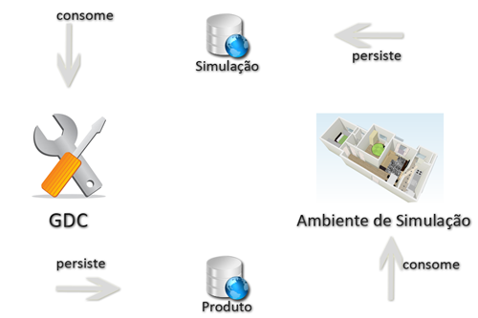
Figura1 - Integração dos módulos

- REVISÃO BIBLIOGRÁFICA

A ferramenta GDC não é a única aplicação do tipo CMS (Content Management System) utilizada atualmente no mercado, porém o seu alto nível de especificidade demarcou a necessidade do seu desenvolvimento. Os níveis de particularidade do Gerenciador de Conteúdo em questão são descrito a seguir:
- Consumir dados de uma segunda aplicação, o módulo Ambiente de Simulação;
- Prover dados para uma aplicação que utiliza uma tecnologia diferente das casuais, Unity3D;
- Gerar arquivos de logs a cerca de ações efetuadas dentro do próprio módulo de gestão de conteúdo.
Outros fatores são de igual importância para a viabilidade do uso do GDC ao invés de outra aplicação CMS presente no mercado. São estes:
- Não depender de terceiros para a construção de novas funcionalidades;
- Ter controle sobre a codificação;
- Desgaste de tempo para estudar outra linguagem de programação utilizada em diferentes aplicações CMS, como por exemplo, a linguagemPersonal Home Page(PHP), utilizada no software Joomla.
Uma revisão bibliográfica das principais tecnologias, ferramentas e técnicas utilizadas no desenvolvimento do módulo Gerenciador de Conteúdo são especificadas a seguir.

C SHARP(C#)

C Sharp (C#) é uma linguagem de programação visual dirigida a eventos e totalmente orientada a objetos. (Deitel 2005).
A utilização da linguagem de programação C# é muito simples, os recursos e a sintaxe da linguagem são muito similar à linguagensC++ e Java, cuja já é muito conhecida e estudada nas disciplinas da graduação. Uma característica utilizada pela linguagem C# é a utilização de parâmetros para delimitar as estruturas de blocos lógicos, o que facilita a endentação do código e também o entendimento dos grupos de código. A figura 2 ilustra um trecho de código desenvolvido utilizando a linguagem C#, onde essa endentação destacada.

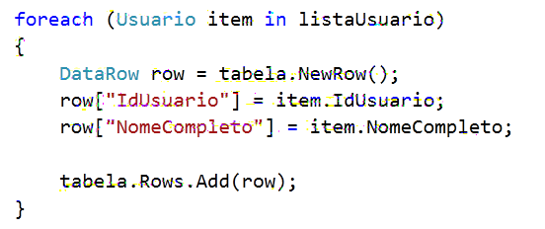
Figura 2 - Trecho de código em C#

Outra vantagem com a utilizaçãoda linguagem de programação C# são as enumerações, ou Enum. No C Sharp as enumerações são fortemente tipadas tornando-se assim incompatíveis com outras enumerações. A figura 3 ilustra um trecho de código onde é utilizado o tipo de dado enum.

O enum fornece uma maneira eficiente para definir um conjunto de constantes nomeadas de integrais que pode ser atribuído a uma variável.
(MSDN. EnumerationTypes).

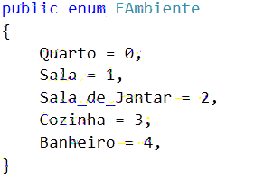
Figura 3 - Trecho de código em C# - Enum

  - ACTIVE SERVER PAGES.NET(ASP.NET)

Microsoft ASP.NET é uma plataforma de desenvolvimento gratuita que permite ao desenvolvedores a criação de aplicações web dinâmicas.
(SIMÕES, 2010).
A escolha da utilização do ASP.NET como plataforma de desenvolvimento, deu-se, também, em razão da necessidade de criação de paginas web dinâmicas.
Um dos recursos disponíveis na plataforma de desenvolvimento da Microsoft utilizado durante o desenvolvimento do GDC foi a Master Page, por meio da sua utilização é possível desenvolve uma única página padrão, fazendo as demais herdarem suas características. Qualquer alteração efetuada na Master Page é compilada em tempo de execução, dessa forma qualquer mudança é automaticamente aplicada nas demais páginas. (HADDAD, 2008).
Outro recurso muito utilizado também justifica sua utilização, o CodeBehind. A solução refere-se ao código para a página em ASP.NETque está contido em um arquivo de classe a parte. Isso permite uma separação clara do código HTML da sua lógica de apresentação. (MICROSOFT, 2012). A figura 4 ilustrauma página codebehindreferente a item ASP.NETUsuarioDados.aspx.

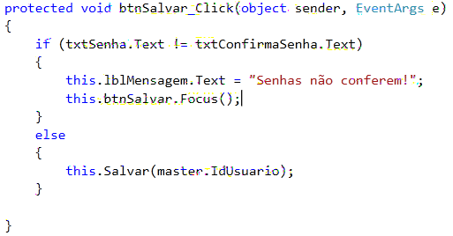
Figura 4 - Trecho de código CodeBehind - UsuárioDados.aspx

  - TABLELESS

O termo tableless(sem tabela)pode ser mais bem entendido como um padrão de desenvolvimento para sitesweb, ou webstandards. Padrões de desenvolvimento são criados por pessoas e/ou empresas que se vinculam ao W3C (World Wide Web Consortium), cuja função é regulamentar as normas técnicas para a web. (GOMES. 2010).
Ao utilizar o tableless, usam-se, obrigatoriamente algumas regras de semântica, como por exemplo: A tag“<table>” em HTML é utilizada para exibir apenas dados tabulados, A tag “<p>” refere-se à criação de parágrafos de textos, entre outras.
Uma aplicação webque utiliza tablelesscomo padrão de desenvolvimento, implica em dizer que sua diagramação não será feita usando tabelas e sim utilizando propriedades de CascadingStyleSheets(CSS) .
A diagramação do layoutdo GDC foi realizada utilizando o padrão de desenvolvimento descrito acima, a fim de garantir que mudanças no arquivo de CSS da aplicação equivalham a alterações no desenho do site.

  - ASYNCHRONOUS JAVASCRIPT AND XML (AJAX)

Ajax é uma técnica de desenvolvimento web que combina tecnologias conhecidas como Javascript, XML, entre outras, a fim de tornar páginas mais dinâmicas e interativas. (NIEDERAUER. 2007).
Alguns componentes Ajax desenvolvidos para a plataforma ASP.NET foram utilizados na aplicação GDC, a fim de obter uma maior interatividade na utilização da ferramenta.Os controles usados foram: Calendar ePasswordStrength.
O primeiro controle exibe um calendário para o usuário, a fim de facilitar e tornar mais agradável a escolha de uma data desejada.
O segundo verifica o quão seguro é a senha em questão, e exibe ao usuário um indicador. Uma senha ideal, neste escopo, deverá conter dígitos do tipo letras, números e caracteres especiais, além de ter mais que seis algarismos. A segurança da senha é representadapor indicadores das cores Vermelha (senha fraca), Azul (senha relevante) e Verde (senha ideal). A figura 5 ilustra um exemplo de utilização do componente PasswordStrengthe a figura 6 ilustra o emprego do controle Ajax Calendar.

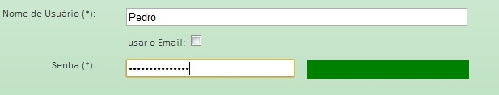
Figura 5 - Controle Ajax PasswordStrength - Exemplo de senha ideal

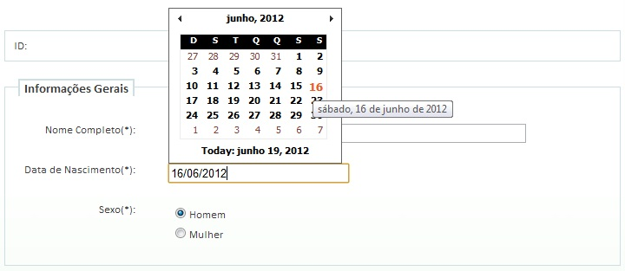
Figura 6 - Controle Ajax Calendar - Exemplo de data de nascimento

  - MICROSOFT VISUAL STUDIO 2010

O Visual Studio é uma suíte de desenvolvimento de software criada pela empresa Microsoft. A ferramenta provém suporte a uma vasta gama de linguagens de programação, como por exemplo: C Sharp (C#), VB (Visual Basic)Script, C++ entre outras. Além da vantagem destacada, a versão corrente da aplicação (2010) conta com um modelador UML integrado, tornando possível a realização de um ciclo de vida completo dentro do próprio ambiente de desenvolvimento, desde a análise até os testes. (SIMÕES, 2010).
Além da possibilidade de realizar a modelagem, a ferramenta apresenta as funcionalidades de “engenharia versa” e “engenharia reversa” possibilitando assim a geração de códigos de programação a partir de um modelo e/ou vice-versa. Estão presentes na versão atual do Visual Studio 2010 os seguintes diagramas UML: Diagrama de caso de uso, diagrama de componentes, diagrama de classe, diagrama de sequencia, diagrama de atividades e diagrama de camadas. (SYCH, 2010).
Com a possibilidade de unificar toda analise e o desenvolvimento da aplicação GDC em um local só, foi utilizado o ambiente de desenvolvimento Microsoft Visual Studio 2010. Boa parte dos diagramas UML foram desenvolvidos utilizando a ferramenta em questão, porém alguns diagramas da UML, não presentes na aplicação, foram desenvolvidos utilizando outra ferramenta.

  - IBM RATIONAL ROSE

O Rational Rose é uma aplicação desenvolvida pela empresa IBM (International Business Machines) de modelagem visual de softwareque permite a criação, análise, projeto (design), visualização, modificação e manipulação dos componentes. (CORDEIRO, 2002).
Para a criação de alguns modelos UML não suportados pela aplicação Visual Studio 2010, como por exemplo, o diagrama navegacional,foi utilizado a ferramenta CASE (Computer Aided Software Engineering)Rational Roseversão Enterprise 7.0.
A de fim de representar as páginas web desenvolvidas para o GDC e a comunicação entre elas, foi incorporado ao Rational Roseum pacote de extensão da UML, permitindo assim a utilização dasestruturas da WAE (Web ApplicationExtension). A WAE é um mecanismo de extensão da UML que define estereótipos que podem ser aplicados na arquitetura web, permitindo assim a representação dos cenários do GDC utilizando o mesmo padrão dos diagramas já empregados na modelagem do sistema.(CONNALEN, 2003). Os principais estereótipos são mostrados no quadro 1 – Estereótipos WAE:

Estereótipo | Descrição
<<link>> | Faz a ligação entre a página do cliente e outra pagina web. Parâmetros para outra página podem também ser passados.
<<build>> | Faz a ligação entre a página do cliente e a página do servidor, sendo que a página do cliente é gerada dinamicamente e em tempo de execução.
<<submit>> | Envia valores de um formulário HTML para uma página do servidor.
<<redirect>> | Faz o direcional entre duas páginas, incide de uma solicitação para outro recurso.
Quadro1 - Estereótipos WAE

  - UNIFIED MODELING LANGUAGE (UML)

A UML ou linguagem de modelagem unificada é uma linguagem visual utilizada para a modelagem de sistemas computacionais utilizando o paradigma de orientação a objetos. (GUEDES, 2005).
Sua linguagem gráfica é utilizada para a visualização e especificação estrutural e comportamental do sistema, além de proporcionar uma orientação para a construção da aplicação em questão. Os modelos desenvolvidos durante toda a análise e desenvolvimento da aplicação são objetos de orientação para o construtor e toda a equipe de desenvolvimento.
A fim de orientar o desenvolvimento e documentar as funcionalidades e decisões tomadas durante o desenvolvimento do GDC foi utilizado a UML. Descrição dos diagramas utilizados durante o projeto da ferramenta gestora de conteúdo é referida a seguir.

    - DIAGRAMAS UML

Diagramas da UML podem representar graficamente determinadas estruturas do sistema em questão. Dessa forma os modelos gerados podem ser divididos em duas classes: Modelos estruturais representam uma visão estática do sistema, ou seja, abrange uma visão predominantemente dos dados e da estrutura da aplicação. Modelos Comportamentais representam uma visão dinâmica do sistema, ou seja, uma visão predominantemente das funcionalidades e suas especificações. (JACOBSON, 2006).

      - DIAGRAMA DE CASO DE USO

É um diagrama do tipo comportamental e especifica o comportamento de um determinado sistema. O diagrama de caso de uso pode definir em alguns casos, o conjunto de sequencia de ações realizadas pelo sistema para produzir um resultado para determinado ator. Ele apresenta uma visão externa geral das funcionalidades e serviços oferecidos aos usuários, sem se atentar com a maneira que elas serão implementadas.
Para o desenvolvedor de sistema, o diagrama de caso de uso oferece uma maneira de chegar a uma compreensão comum com os usuários finais e outros stakeholdersenvolvidos na aplicação.

      - DIAGRAMA DE CLASSE

É um diagrama do tipo estrutural e especifica definitivamente as “Classes”, abstrações e suas responsabilidades dentro do escopo do projeto. Além de definir as estruturas, o diagrama de classe exibe a colaboração entre classes e mostra a estruturação conceitual do banco de dados (modelo lógico).
Para o usuário final da aplicação, o diagrama de classe oferece suporte aos requisitos funcionais do software em questão.

      - DIAGRAMA DE SEQUENCIA

E um diagrama do tipo comportamental e especifica determinado trecho de interação, formada por um conjunto de objetos e seus relacionamentos, incluindo as mensagens que poderão ser enviadas entre eles. O diagrama de sequencia exibe a ordem temporal de determinada ação no sistema, ou seja, a ordem que os eventos ocorrem.
Para o desenvolvedor de sistema, o diagrama de sequencia oferece informações minuciosas de como determinada funcionalidade do sistema é executada. Possibilita o entendimento do curso da aplicação ao ser efetuada determinada interação. É utilizado principalmente para especificar o fluxo básico de algum caso de uso, e também as variações desses fluxos.

      - DIAGRAMA NAVEGACIONAL

É possibilitada a utilização do modelo navegacional devido ao emprego da extensão da UML para a arquitetura web, a WAE, já descrito no item 3.6 deste documento.
Baseado no modelo conceitual da UML, o diagrama navegacional descreve a navegação da aplicação, ou seja, como o usuário tem acesso as funcionalidades do sistema. Representar a navegabilidade de um sistema baseado na web é a principal razão da utilização desse modelo. O modelo navegacional possibilita estruturar melhor, os incrementos navegacionais, além de auxiliar a documentação do sistema.
Para o desenvolvedor de sistemas, o diagrama navegacional oferece informações a cerca da comunicação realizada entre as páginas que compõe a aplicação, dessa forma fica evidente a navegabilidade da aplicação web.
O quadro 2 – Ícones estereótipos WAE,mostra os principais estereótipos na forma de ícone da WAE, utilizados nos diagramas navegacionais. (CONNALEN, 2003).

Server Page  (Página do servidor) |  | Representa uma página web dinâmica que contém o conteúdo do servidor sempre que solicitado. Pode realizar a interação com o a base de dados, regra de negócio, sistemas externos entre outros.
Client Page  (Página do cliente) |  | São páginas web formatadas com alguma linguagem de marcação e apresentadas pelos navegadores de clientes.
Form Page  (Página do formulário) | 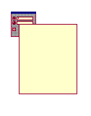 | Coleção de campos de entrada que fazem parte de uma página cliente.
Quadro2 - Íconesestereótipos WAE

  - MICROSOFT SQL SERVER 2008

O Microsoft SQL(Structured Query Language)Server 2008 é um Sistema Gerenciador de Banco de Dados (SGBD) que permite a organização e gerencia de quaisquer dados e em lugares distintos. Permite o armazenamento de documentos estruturados, semi estruturados e não estruturados como imagens e mídias. O SQL Server 2008 fornece um conjunto de serviços integrados que permitem consultar, sincronizar, relatar e analisar dados. (MICROSOFT, 2011).
Devido também a escolha da utilização da plataforma de desenvolvimento igualmente da Microsoft (Microsoft Visual Studio 2010), optou-se também pela utilização do SQL Server como o Sistema Gerenciador de Banco de Dados, como também é uma ferramenta de propriedade da Microsoft, a integração entre as ferramentas é feita com maior facilidade, além de a empresa fornecer todo o suporte e manuais pelo site e outros diferentes recursos de consulta.

  - STORED PROCEDURE (PROCEDIMENTO ARMAZENADO)

Um procedimento armazenado é um grupo de comandos SQL (Structured Query Language) armazenado no servidor dentro do banco de dados. Além de um método de encapsulamento de tarefas repetitivas, as stored proceduresdão suporte a diferentes variáveis e tipo de dados. Os procedimentos armazenados no SQL Serversão semelhantes aos procedimentos de outras linguagens de programação, e têm as seguintes vantagens: Podem conter comandos que executam operações no SGBD, inclusive a capacidade de chamar outros diferentes procedimentos, aceitar parâmetros de entrada de valores, retonar valores de status e diferentes parâmetros de saída. (FERNANDES, 2002).
Outra vantagem do uso de stored proceduresé a redução de tráfico de rede, tendo em vista que os procedimentos são executados pelo SGBD na máquina servidora de banco de dados, é possível utilizá-las para mover grande parte do código de manipulação de dados para o servidor. Dessa forma é eliminada a transferência de dados do servidor para o cliente pela rede.
Vantagem relacionadaà segurança do banco de dados também podem ser pautadas, uma vez que os procedimentos podem acessar tabelas que o usuário não tem o direito de fazê-la. Por exemplo, suponha que um determinado usuário da aplicação precise obter um relatório que mostre todas as simulações de determinado cliente. Ainda que as informações venham da tabela simulações, não queremos que o usuário tenha acesso irrestrito às simulações efetuadas. A solução é escrever uma stored procedure que extraia da tabela simulações informações resumidas referente à simulações de determinado cliente, e prover ao usuário o direito de executar esse procedimento armazenado. A figura 7 ilustra a sintaxe utilizada pra a criação de uma storedprocedure. (FERNANDES, 2002).

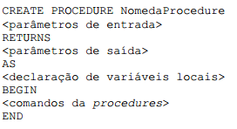
Figura 7 - Sintaxe Stored Procedure
Contando com as vantagens descritas, foi utilizado o grupo de comandos SQL para fazer a comunicação entre a regra de negócio e o SGBD no escopo do projeto GDC.

- METODOLOGIA DE DESENVOLVIMENTO

Este capítulo traz uma descrição das atividades e o período em que foi realizado o desenvolvimento da aplicação GDC. A seção 4.1 apresenta a metodologia empregada, enquanto a seção 4.2 detalha as atividades, baseado na metodologia escolhida.

METODOLOGIA

O processo deve estabelecer um modelo a ser seguido por toda a equipe de desenvolvimento, auxiliando e estipulando quem deve fazer e o quê, quando e como realiar para alcançar o objetivo, que é a entrega da aplicação GDC com a devida qualidade e dentro do prazo estipulado.
Para o desenvolvimento do gestor de conteúdo online, GDC, foi empregado uma customização da metodologia de desenvolvimento Web AgileProcess(WAP). De acordo com Almeida Neto (2008), o processo foi baseado em metodologias já amplamente utilizadas na indústria de desenvolvimento de softwares, tais como RationalUnifiedProcess (IBM, 2006), Microsoft Solution Framework for Agile Software Development(MICROSOFT, 2006) e Web Engeneering(OLSINA, 1999), além de utilizar os princípios do CapabilityMaturityModelIntegration (CMMI) nível de maturidade 2 (GRUNDMAN, 2005) para a garantia da qualidade do processo.
Além das características descritas anteriormente, o WAP utiliza a estrutura de fases e marcos de processo do RUP, porém não utiliza o seu conceito básico, pois o RUP é um processo prescritivo, ou seja, todas as atividades declaradas têm por obrigação serem executadas. Entretanto o WAP é um processo ágil, na qual, não há a necessidade da execução de uma tarefa, se esta não for objeto imperativo para a construção da aplicação. A figura 8 ilustra quais são as fases emarcos da metodologia de desenvolvimento WAP.

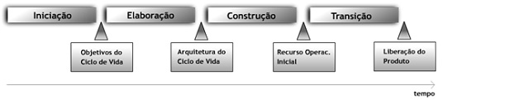
Figura 8 - Fases e marcos do WAPFonte: retirado da monografia sobre Customização de processo para aplicações Web (ALMEIDA NETO, 2008).

As fases do processo WAP são descritas a seguir, bem como suas principais responsabilidades:
- Iniciação: Tem por obrigação definir o escopo e a viabilidade da aplicação e demarcar um ambiente propício para o projeto. O marco principal é o objetivo do ciclo de vida do software;
- Elaboração: Tem por obrigação refinar os requisitos para a continuidade da construção do software. O marco dessa fase é a arquitetura do ciclo de vida;
- Construção: Tem por obrigação, disponibilizar a capacidade operacional da aplicação, de forma iterativa e incremental. O marco principal é a capacidade operacional da aplicação;
- Transição: Tem por obrigação fazer as ultimas adaptações à aplicação para implantá-la no seu ambiente final e definitivo. O marco principal é a liberação da aplicação.
Cada fase descrita anteriormente apresenta sete disciplinas, cujas são necessárias para realizar um ciclo de vida completo no projeto, essas são:
- Requisitos: Tem por objetivo obter as necessidades da organização responsável por custear o projeto e mantendo uma concordância entre toda a equipe de desenvolvimento;
- Modelagem: Tem por objetivo mapear o modelo de requisitos em um modelo arquitetural e um modelo de projeto para auxiliar a equipe a validar e construir uma solução para a aplicação de acordo com as necessidades levantadas;
- Implementação: Tem por objetivo planejar a implantação da aplicação, a fim de disponibilizar a solução para os usuários finais e preparar materiais de suporte, se necessário;
- Teste: Tem por objetivo testar as funcionalidades desenvolvidas à procura de defeitos, assegurando que a aplicação esteja em um alto nível de qualidade para a satisfação do usuário;
- Implantação: Tem por objetivo planejar a implantação da aplicação em ambiente final ou se necessário de teste, a fim de disponibilizar a solução para usuários finais;
- Gerenciamento de Projeto: Tem por objetivo planejar, monitorar e dar suporte as atividades necessárias para um correto andamento do projeto. Inclui o gerenciamento de recursos, de riscos, de custos e de cronograma;
- Gerenciamento Operacional: Tem por objetivo fornecer suporte às atividades operacionais envolvidas na construção da solução. (ALMEIDA, 2008).

  - DESENVOLVIMENTO

Na execução das iterações foram gerados os artefatos detalhados a seguir. Lembrando que durante uma iteração todas as disciplinas são executadas.

    - INICIAÇÃO

O objetivo principal dessa fase, como descrito anteriormente, é definir a necessidade da organização, definindo o escopo da aplicação, o plano de testes, as funcionalidades (casos de uso) iniciais e possíveis atores para um entendimento generalizado do escopo do projeto GDC. A partir do envolvimento nesta fase, foi desenvolvido o plano de iteração desta etapa, encontrado no apêndice C.1, e então definido o prazo de início e término da fase em questão. (Início: 08/08/2011 e Término: 27/09/2011). A seguir será descrito cada uma das disciplinas e respectivos artefatos gerados.

      - REQUISITOS

O levantamento de requisitos foi obtido a partir de reuniões com os envolvidos na aplicação, assim foram esclarecidas as possíveis funcionalidades para o GDC. A partir de então foi elaborado o documento de Requisitos de Software encontrado no Apêndice A, que consiste em uma descrição do programa, identificando os requisitos funcionais e não funcionais e atores que deterão de alguma tarefa no escopo do GDC.

      - MODELAGEM

Depois da elaboração do modelo de requisitos, foi possível esboçar o Diagrama de Caso de Uso para representar as funcionalidades obtidas em conjunto com os atores que irão interagir com elas. A figura 9 ilustra o diagrama de caso de uso.

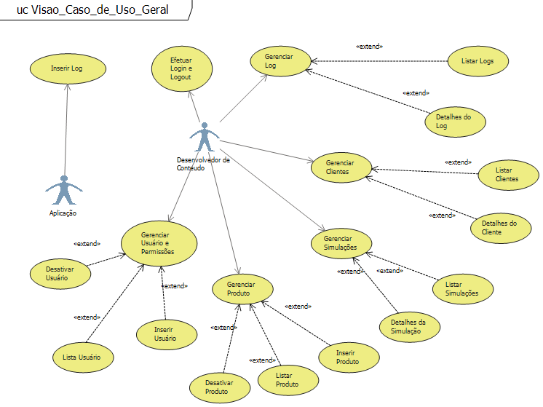
Figura 9 - Diagrama de Caso de Uso Geral do GDC
Ainda nesta atividade, de acordo com a metodologia, foi elaborado e definido a arquitetura de software do sistema. Ela é representada por meio do diagrama de pacotes ilustrado na figura 10.

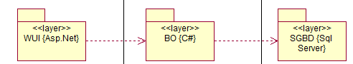
Figura 10 - Diagrama de Pacotes - Arquitetura do Software

As camadas que formam a arquitetura de software são descritos a seguir.
- WUI: Responsável pela representação gráfica do Módulo Gerenciador de Conteúdo ao usuário.
- BO: Responsável pela implementação da Regra de Negócio.
- SGBD: Responsável pelo gerenciamento das informações persistidas na aplicação.

      - IMPLEMENTAÇÃO

Também com base no artefato Requisitos de Software foi desenvolvido o protótipo de interface para a GraphicalUser Interface (GUI), ilustrado na figura 11. O artefato tem por principal objetivo avaliar a disposição dos elementos e funcionalidades na interface, a fim de minimizar riscos com navegação.
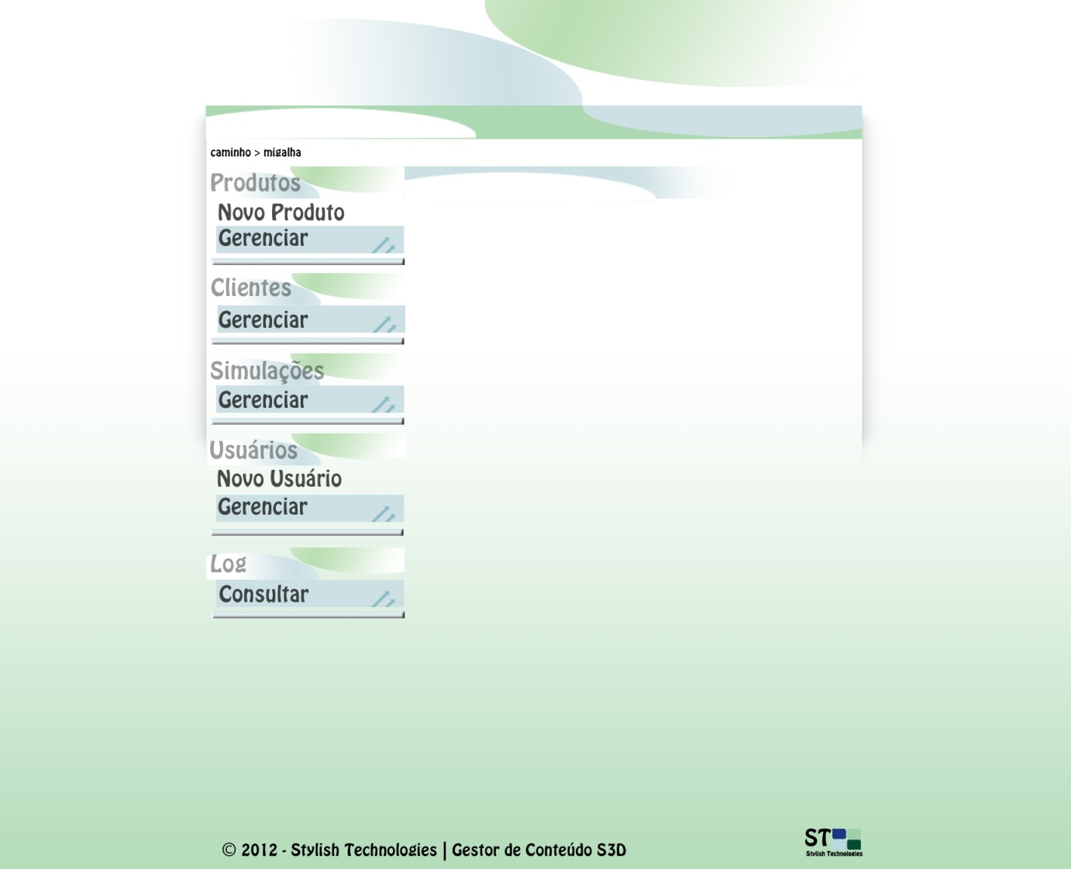
Figura11 - Protótipo da GUI

      - TESTES

Nesta disciplina foram definidos quais os planos de testes fundamentais para validar a qualidade da aplicação. Por meio dos testes é capaz de averiguar defeitos em qualquer uma das camadas, a fim de posteriormente corrigi-las. Foi desenvolvido como principal artefato o documento de testes e qualidades situado no apêndice D.

      - GERENCIAMENTO DE PROJETO

Nesta disciplina foram identificados os riscos do projeto, medindo assim a qualidade dos artefatos gerados e o impacto que as atinge. O principal artefato gerado nesta etapa foi o Plano de Projeto, encontrado no Apêndice B. Também foi redigido o plano de iteração para a próxima fase (encontrado no Apêndice C.2) de desenvolvimento da ferramenta, definindo quais casos de uso serão implementados e quais artefatos serão gerados.

      - GERENCIAMENTO OPERACIONAL

Nesta disciplina foi elaborado o documento de customização da metodologia de desenvolvimento WAP, encontrado no Apêndice G. Também foi efetuada a instalação das ferramentas necessárias para a execução correta do desenvolvimento da ferramenta GDC. Esta etapa encerra a Iteração da fase Iniciação, que contou com o desenvolvimento do protótipo da GUI e a construção de todos os artefatos citados anteriormente.

    - ELABORAÇÃO

O objetivo dessa fase, como descrito anteriormente, é também o de refinar os requisitos da aplicação, para um melhor entendimento do escopo do projeto.Conforme definido no plano de iteração desta fase, o marco principal desta etapa é a construção da Master Page do GDC.O documento de Plano de Projeto definiu a data de desenvolvimento desta fase entre os dias 04 de outubro de 2011 e 25 de novembro de 2011, porém houve um atraso na data de término da etapa por conta de dificuldades encontradas no recorte do layout para a construção da Master Page. A seguir será descrito cada uma das disciplinas e respectivos artefatos gerados.

      - REQUISITOS

De acordo com o documento de customização da metodologia de desenvolvimento WAP, nesta fase, se verificado a necessidade, será desenvolvido algum caso de uso de maior risco, porém nesta disciplina foi validado a não obrigação, portanto nenhuma funcionalidade foi produzida neste momento. O principal marco dessa fase é o desenvolvimento da Master Page e todos seus métodos de funcionamento.
      - MODELAGEM

A disciplina de modelagem teve como meta a criação de modelos gráficos que tornem a compreensão das funcionalidades mais nítidas. Dessa forma foi desenvolvido o Diagrama de Classe do GDC como um todo para ajudar no entendimento da regra de negócio e também da base de dados. A figura 12 ilustra esse artefato.

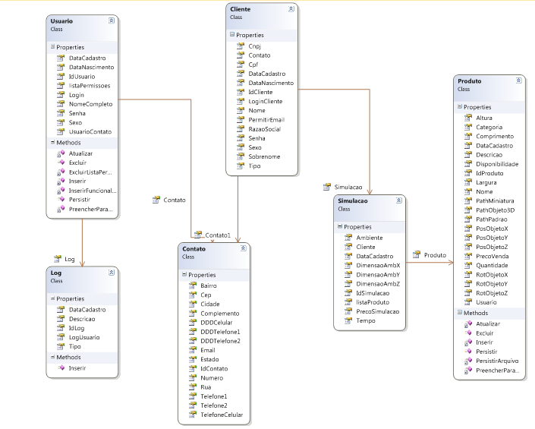
Figura 12 - Diagrama de Classe GDC

      - IMPLEMENTAÇÃO

Nesta disciplina iniciou-se a construção do projeto da GUI, as funcionalidades da Master Pagee também deu início a construção da base de dados. De início foi construído e configurado o banco de dados com as tabelas e colunas necessárias para o funcionamento correto da ferramenta GDC. Depois de identificados os dados e seus tipos pelo diagrama de classe, foi possível definir o modelo físico do Banco de Dados, cujo foi implementado usando a ferramenta Microsoft SQL Server 2008 R2. A figura 13 ilustra o modelo físico do banco de dados.
Em seguida foi projetada a Master Page, uma página padrão utilizada posteriormente em todo o site. Esta contém os menus, cabeçalho e rodapé e serve como um modelo base a ser seguido. Por meio da página mestre podem-se compartilhar os métodos com as demais páginas, esses procedimentos restringem o acesso de usuários, reformulam a diagramação do menu lateral, montam o caminho de navegação auxiliar para o usuário, entre outras tarefas.

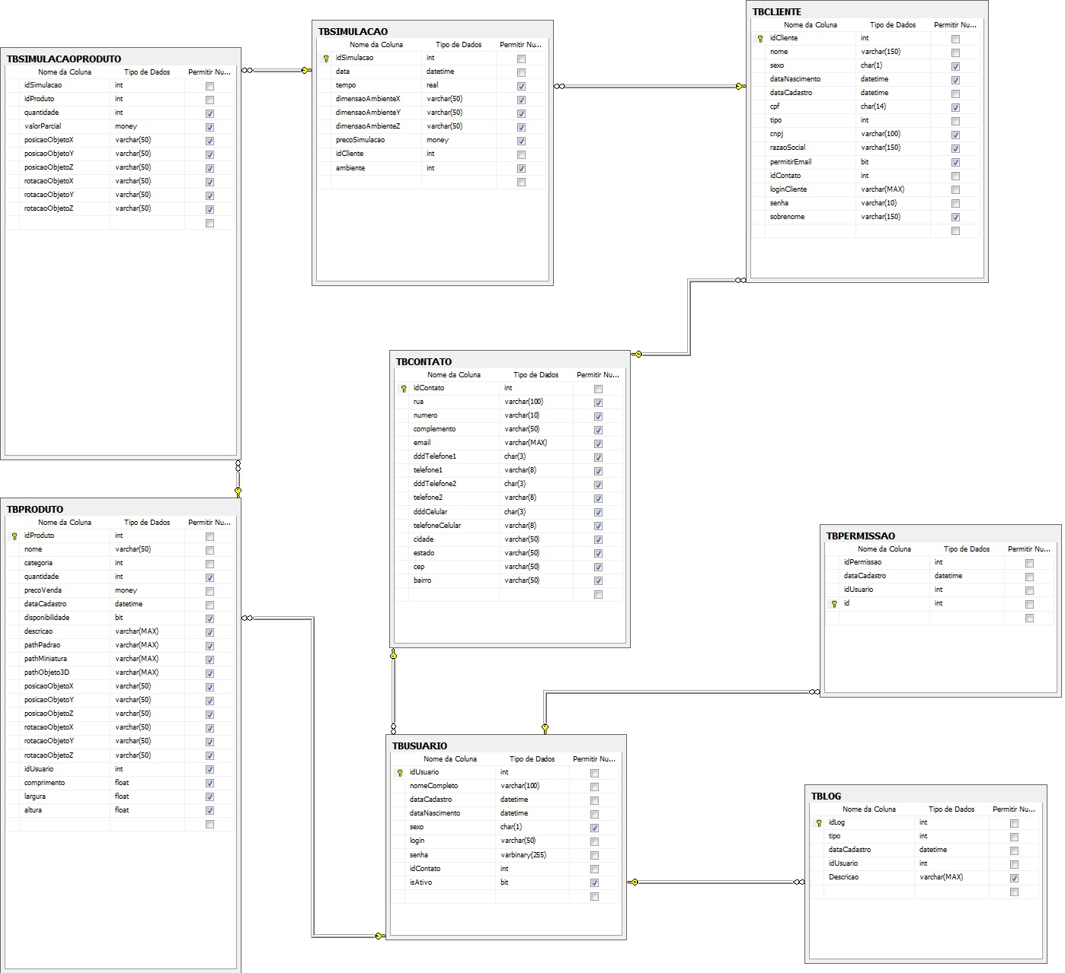
Figura 13 - Modelo Físico Base de Dados GDC
      - TESTE

Para os testes descritos abaixo foram utilizado os navegadores Mozilla Firefox 11, Internet Explorer 8/9 e Google Chrome20.0, esses foram realizados no Visual Studio Professional 2010, pois o Ambiente de Desenvolvimento Integrado (IDE) oferece ferramentas direcionadas ao controle da qualidade, como:
- Testes Unitários: São os primeiros testes executados. Invocam rotinas de sistemas, suprem parâmetros com valores pré-definidos e analisam o comportamento resultante, que deve ser de acordo com o esperado. (QUEZEDA, 2011).
- Testes de Revisão: O intuito desses testes é inspecionar toda a aplicação, ou a funcionalidade testada, a fim de garantir que pequenos erros sejam validados e o padrão de códigos e documentos sejam seguidos.

      - GERECIAMENTO DE PROJETO

O principal artefato gerado nesta disciplina foi o plano de iteração da próxima fase de construção da ferramenta, fase de Construção. O plano de iteração contém quais casos de uso devem ser implementados e quais artefatos serão gerados. O documento de plano de iteração da fase de construção 1 ª Iteração encontra-se no Apêndice C.3.
A fase de Elaboração é encerrada nesta disciplina, tendo em vista que suas metas foram atingidas com sucesso e devidamente testadas.

    - CONSTRUÇÃO

A primeira atividade desenvolvida foi a revisão do Plano de Projeto e do cronograma inicial. O cronograma inicial propunha duas iterações para a fase de Elaboração. Depois do estudo da tecnologia e da metodologia de desenvolvimento, foi reformulada e proposta a construção da fase de Elaboração em apenas uma iteração, sendo que não foi validada a necessidade de desenvolvimento de nenhuma funcionalidade do sistema nesta etapa. Devido a este estudo antecipado e dificuldades encontradas na construção da Master Page, houve um atraso, se comparado com o cronograma inicial, e a fase de Elaboração só teve término na ultima semana de novembro.
Por conta da análise efetuada, foi proposto duas iterações para resolver a fase de construção, diferente do proposto no cronograma inicial também. Devido ainda ao atraso no término da fase de Elaboração, a primeira iteração da etapa de Construção teve início apenas na segunda semana de Março de 2012 e a próxima iteração teve término na segunda semana do mês de Abril de 2012. Entre as datas de término da fase de Elaboração e início de Construção, houve o período de férias. Reformulado todo o cronograma, pode-se dar continuação no desenvolvimento do projeto. A figura 14 ilustra a comparação entre os dois cronogramas, o inicial e posteriormente o atual, cujo foi seguido durante o procedimento do trabalho.

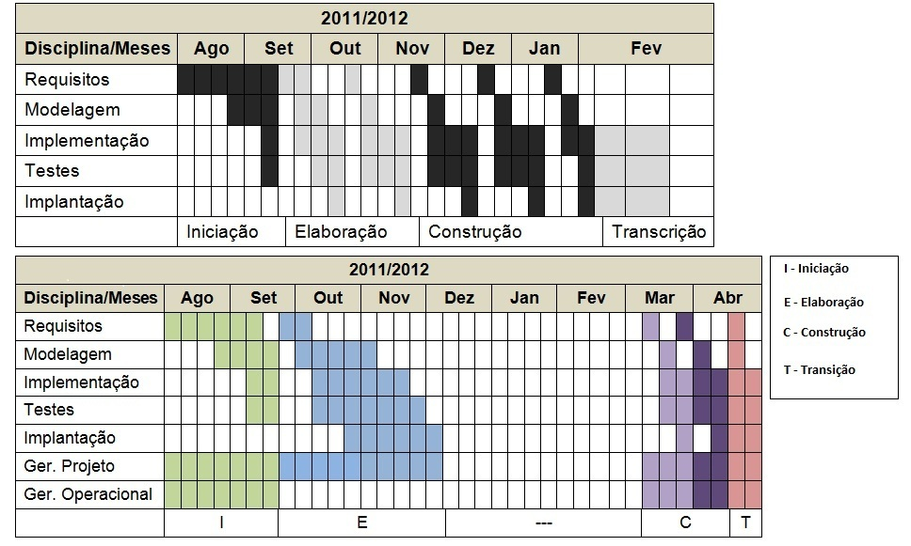
Figura 14 - Comparação dos Cronogramas

O principal objetivo da fase de Construção é desenvolver capacidade operacional sobre o sistema a ser construído, assim, são executadas atividades para a revisão dos casos de uso, são finalizadas as atividades de modelagem e conclui-se a codificação baseada na arquitetura de software desenvolvida na fase de Iniciação. A arquitetura propõe a construção primeiramente da camada do SGBD (stored procedures), concluído o desenvolvimento da primeira camada é codificada a regra de negócio e em seguida a construção da camada de WUI. Esse processo é efetuado no desenvolvimento de cada funcionalidade proposta no diagrama de casos de uso.
A fase de construção para o desenvolvimento do GDC é composta de duas iterações cujas são detalhadas a seguir.

PRIMEIRA ITERAÇÃO

De acordo com o Plano de Projeto, esta iteração teve início na data de 12 de março de 2012 e término 23 de março de 2012. Ainda de acordo com o documento de Plano de Projeto,os principais marcos para dar-se como concluído esta iteração é o funcionamento adequado do módulo core, cujo é composto pelas seguintes funcionalidades: Efetuar Login e Logout, Consultar Log, Gerenciar Usuários e Permissões. A seguir é descrito as disciplinas,respectivo marcos e artefatos que compuseram a primeira iteração da fase de construção.

REQUISITOS

Realizado a revisão de todos os requisitos da aplicação, nenhuma nova funcionalidade foi identificada e a ferramenta continua com os mesmos casos de uso já apresentados. Cada uma das funcionalidades a serem desenvolvidas contaram com suas respectivas especificações de caso de uso e têm como finalidade analisar e esclarecer todos os cenários que os casos de uso oferecem.

MODELAGEM

A primeira atividade desenvolvida nesta disciplina foi o acompanhamento e revisão dos riscos levantados para a aplicação. A análise, construção e testes das funcionalidades propostas para esta iteração auxiliaram na eliminação da maioria dos riscos.
Para cada caso de uso do módulo core foram elaborados diagramas de sequencia, diagramas navegacional, e especificações dos cenários de cada uma das funcionalidades deste módulo. A figura 15 ilustra a navegação de todo o GDC a partir da página Default.aspx. As figuras 16 e 17, respectivamente, exibem alguns dos diagramas construídos durante esta disciplina, sendo o primeiro o Diagrama Navegacional de Gerenciar Usuário, em seguida o Diagrama de Sequencia para Inserir Usuário. Em seguida a figura 18 ilustra o Diagrama Navegacional de Gerenciar Logs.

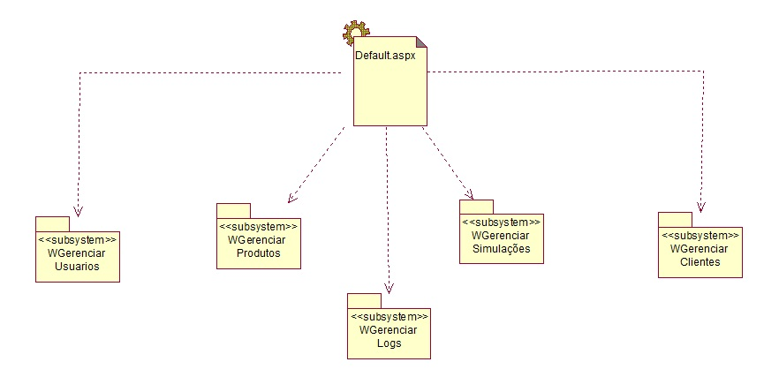
Figura15 - DiagramaNavegacional– GDC
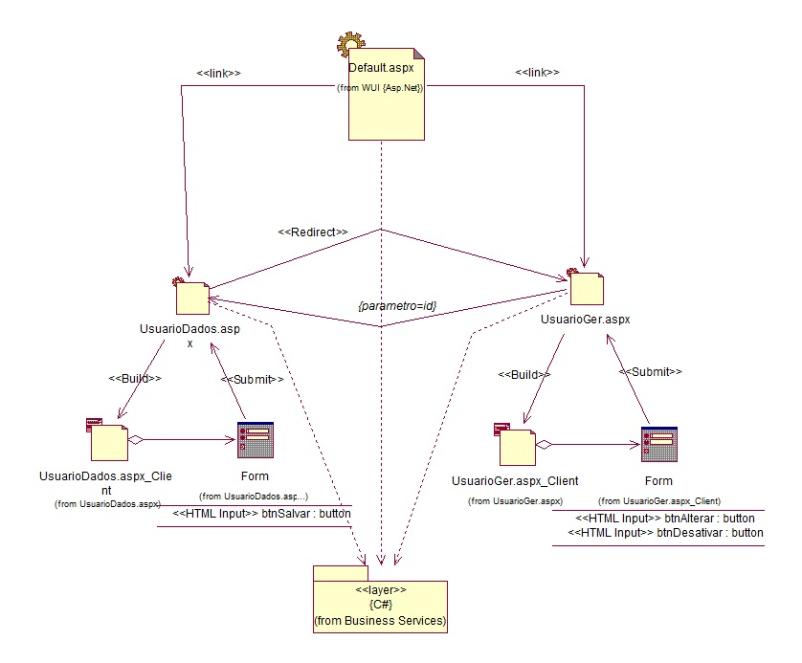
Figura 16 - Diagrama Navegacional - Gerenciar Usuário
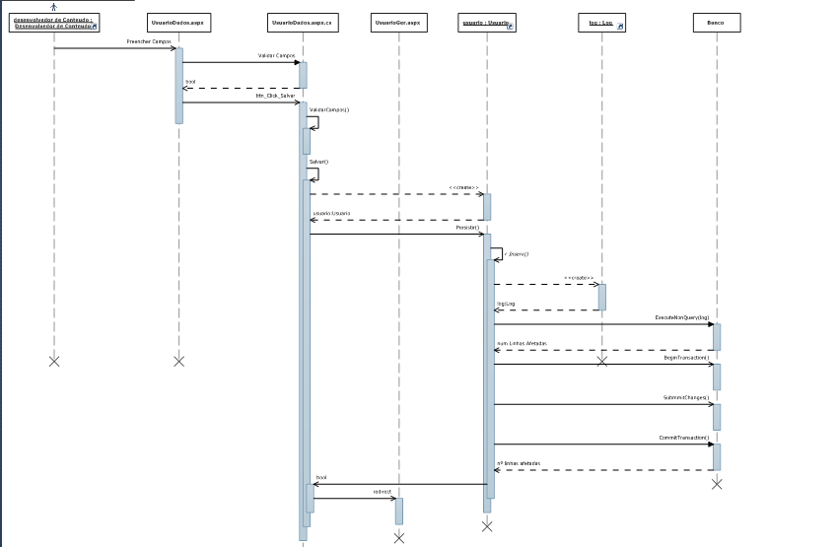
Figura 17 - Diagrama de Sequencia - Inserir Usuário
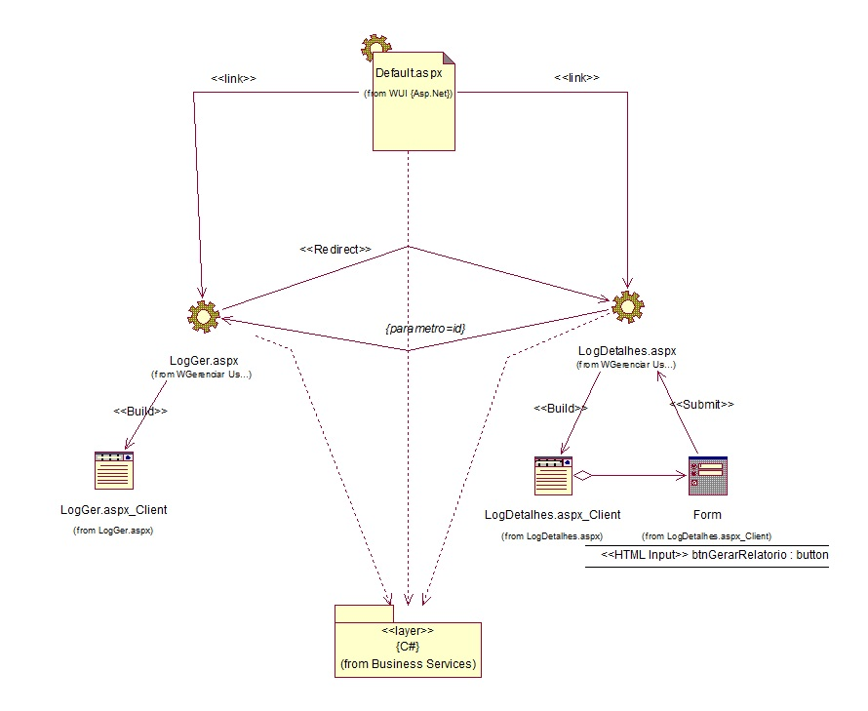
Figura 18 - Diagrama Navegacional - Gerenciar Log

        - IMPLEMENTAÇÃO

O caso de uso de extrema importância nesta iteração foi o de Gerenciar Usuários e Permissões, pois é a partir dele que determinado usuário têm acesso à aplicação, efetuando loginno GDC. Dependendo também das permissões do usuário em questão, as interfaces são diagramadas a fim de exibir apenas os menus referentes às permissões detidas pelo usuário logado. De acordo com a arquitetura de software proposta anteriormente, a primeira camada de desenvolvimento para qualquer funcionalidade, é a de Base de Dados, onde são desenvolvidas as storeds procedures para posteriormente fazer a comunicação com a regra de negócio. A figura 19 ilustra o procedimento, GetPermissaoPorUsuario, responsável por resgatar todas as permissões de determinado usuário. Esse procedimento é requisitado todo momento que o usuário realiza login no GDC. A fim de garantir a segurança da aplicação foi usado o método, nativo do SQL Server, PWDENCRYPT, responsável por criptografar a senha do usuário. Dessa forma, as senhas salvas na base de dados são manipuladas e salvas com caracteres diferentes daqueles digitados pelo usuário no momento de cadastro.
A figura 20 ilustra a camada de WUI da funcionalidade de Gerenciar Usuário. Por meio da interação com a interface e seu filtro de pesquisa, um usuário poderá encontrar outros já cadastrados na aplicação, a fim de desativar ou fazer alterações nos dados do usuário escolhido.

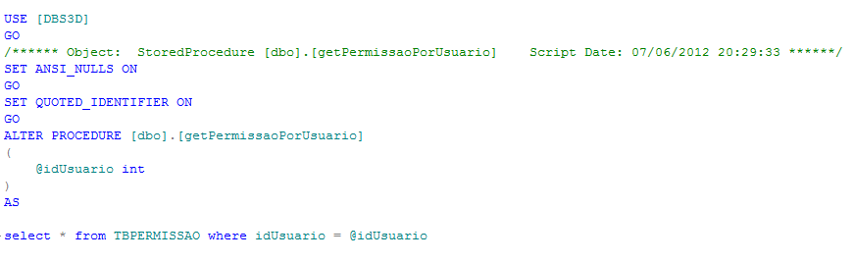
Figura19 - Stored Procedure–GerPermissaoPorUsuario
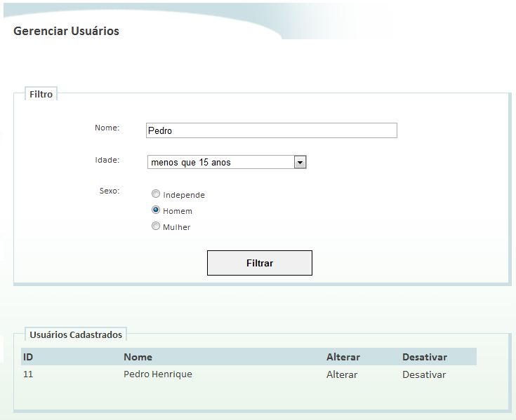
Figura20 - WUI - GerenciarUsuário

TESTE

Foram realizados testes manuais para verificar se as funcionalidades foram desenvolvidas da forma como previsto na especificação do caso de uso, sendo gerados Cenários de Teste, e testes de revisão para confirmar a padronização de códigos e interface gráfica, como previsto no documento de Plano de Qualidade e Teste.

        - GERENCIAMENTO DE PROJETO

O principal artefato desenvolvido nesta disciplina foi o Plano de Iteração para a 2ª Iteração ainda da fase de Construção. No documento constam quais os casos de uso que devem ser desenvolvidos e utilizados como marcos para declarar a Iteração como concluída, bem como as datas de inicio e término de cada uma das atividades. Este documento encontra-se no Apêndice C.4.
      - SEGUNDA ITERAÇÃO

De acordo com o Plano de Projeto, esta iteração teve início na data de 26 de março de 2012 e término 17 de abril de 2012. Ainda de acordo com o documento de Plano de Projeto, o principal marco para dar-se como concluído esta iteração é o funcionamento adequado do módulo content, cujo é composto pelas seguintes funcionalidades: Gerenciar Produto, Gerenciar Clientes e Gerenciar Simulações. A seguir é descrito as disciplinas, respectivo marcos e artefatos que compuseram a segunda iteração da fase de construção.

        - REQUISITOS

Realizado a revisão de todos os requisitos da aplicação, nenhuma nova funcionalidade foi identificada e a ferramenta continua com os mesmos casos de uso já apresentados. Cada uma das funcionalidades a serem desenvolvidas contaram com suas respectivas especificações de caso de uso e têm como finalidade analisar e esclarecer todos os cenários que os casos de uso oferecem.

        - MODELAGEM

A primeira atividade desenvolvida nesta disciplina foi o acompanhamento e revisão dos riscos levantados para a aplicação. A análise, construção e testes das funcionalidades propostas para esta iteração auxiliaram na eliminação dos riscos anteriormente levantados.
Assim como na primeira iteração, foram desenvolvidos Diagramas Navegacionais, Diagramas de Sequencia e Especificações dos Casos de Usopara as funcionalidades que compõe o módulo content. A figura 21 ilustra o Diagrama Navegacional da funcionalidade Gerenciar Produto, cujo foi levantado como a funcionalidade de maior importância neste módulo. A figura 22 ilustra o Diagrama Navegacional da funcionalidade de GerenciarSimulações, ainda para ilustrar, a figura 23 mostra o Diagrama de Sequencia para o cenário de Inserir Produto.

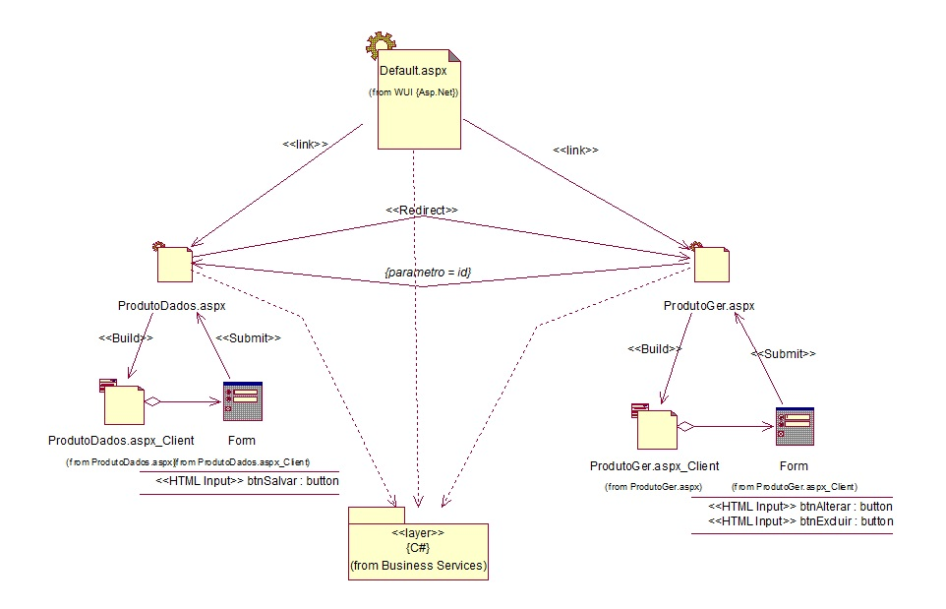
Figura 21 - Diagrama Navegacional - Gerenciar Produto

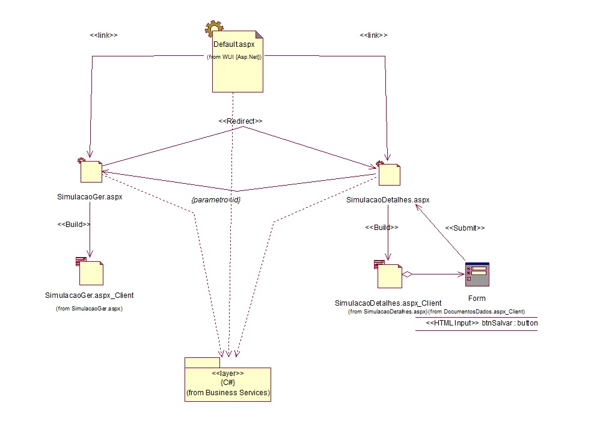
Figura 22 - Diagrama Navegacional - Gerenciar Simulação

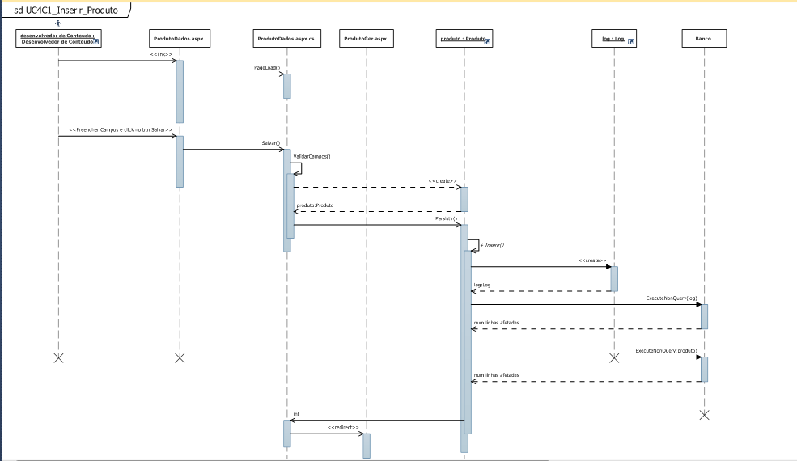
Figura 23 - Diagrama de Sequencia - Inserir Produto

        - IMPLEMENTAÇÃO

O caso de uso de maior importância nesta iteração foi o de Gerenciar Produto, pois são estes que serão exibidos e principais objetos de uma simulação realizada no módulo Ambiente de Simulação. De acordo com a arquitetura de software proposta anteriormente, a primeira camada de desenvolvimento para qualquer funcionalidade, é a de Base de Dados, onde são desenvolvidas as storeds procedures para posteriormente fazer a comunicação com a regra de negócio. Um produto é composto, também, de um arquivo pré-modelado e uma imagem que ilustra o objeto. A fim de não sobrecarregar a base de dados, é salvo na tabela Produto, em forma de string, o endereço/caminhoque o objeto em questão (arquivo ou imagem) está situado dentro do servidor em que a aplicação esta hospedada. A figura 24 ilustra o procedimento, AtualizaPathObjeto3D, responsável por atualizar a coluna que representa o destino que o arquivo pré-modelado se encontra.
Daconstrução da regra de negócio desta iteração, vale ressaltar os métodos desenvolvidoscuja responsabilidade é a de redimensionar imagens em tempo de execução. Foi construída essas funcionalidades a fim de permitir que sejam selecionadas figuras de qualquer tamanho, abdicando assim a responsabilidade do usuário em manipular o tamanho da imagem. As figuras devem obedecer a um padrão de tamanho para serem exibidos pelo módulo Ambiente de Simulação.A figura 25 ilustra um dos métodos responsáveis pelo redimensionamento da imagem em questão.
A figura 26 ilustra a camada de WUI da funcionalidade Detalhes da Simulação. Por meio da interface um usuário poderá obter diferentes particularidadesde determinada simulação anteriormente realizada. Além destes detalhes, como quanto tempo (em segundos) um cliente demorou a realizá-la, o usuário tem acesso aos dados pessoais daquele cliente e quais produtos foram usados na simulação em destaque.

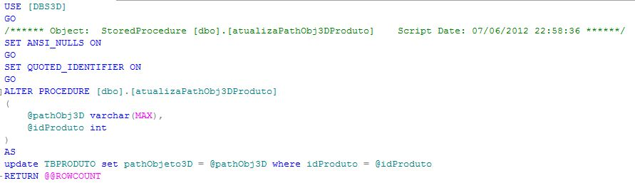
Figura24 - Stored Procedure - AtualizaPathObj3DProduto

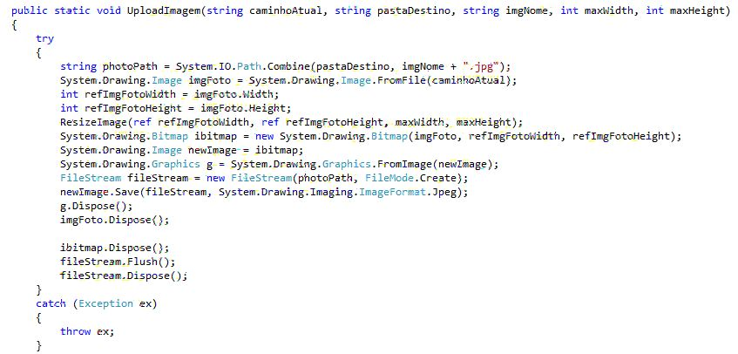
Figura25 - Método - UploadImagem

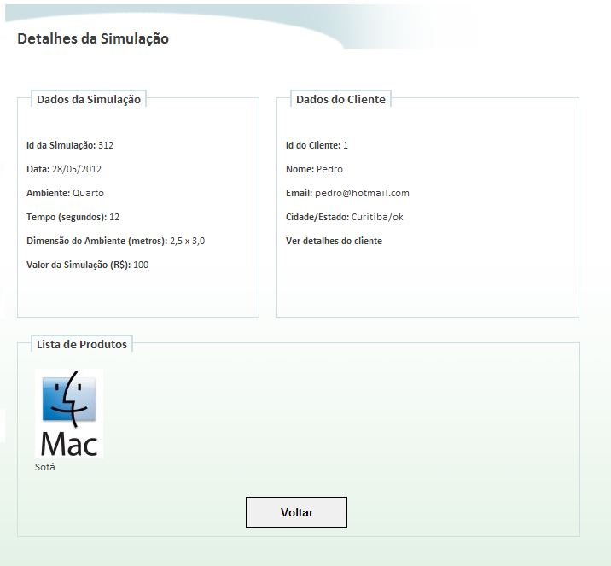
Figura26 - WUI - DetalhesSimulação

        - TESTE

Foram realizados testes manuais para verificar se as funcionalidades foram desenvolvidas da forma como previsto nas especificações de caso de uso, sendo gerados Cenários de Teste, e testes de revisão para confirmar a padronização de códigos e interface gráfica, como previsto no documento de Plano de Qualidade e Teste

        - GERENCIAMENTO DE PROJETO

O principal artefato desenvolvido nesta disciplina foi o Plano de Iteração para a fase de Transição. No documento consta quais os marcos para declarar a fase como concluída, bem como as datas de inicio e término de cada uma das atividades. Este documento encontra-se no Apêndice C.5.

    - TRANSIÇÃO

A fase de Transição inicia uma série de testes em versões beta do GDC em seu ambiente de teste, a fim de serem apontadas sugestões para melhorias e/ou correções de erros.
Esta fase é tida como concluída com o lançamento do produto final, e após isso devem ocorrer atividades para discussão das lições aprendidas na execução do projeto. Assim como em outras fases da metodologia de desenvolvimento proposta para a construção do GDC, algumas disciplinas, por não terem tanto foco, não são descritas nos tópicos a seguir.

      - TESTE

Conforme descrito no documento de Plano de Teste e Qualidade, alguns cenários de teste seriam elaborados e executados, a fim de obter maior precisão do funcionamento da funcionalidade em destaque, e caso verificado as necessidades de alteração serão feitas neste escopo.
Para a execução dos cenários de testes, é escolhido um testador e é avaliado seu nível de experiência de acordo com as seguintes habilidades:
- Navega em sitesda webno mínimo em 5 dias da semana;
- Tem contato contínuo com alguma linguagem de programação;
- É programador de plataforma web.
Os níveis de experiência de um testador são os seguintes: Razoável (se afirma como verdadeiro apenas a primeira das opções anteriores), Intermediário (se afirma como verdadeiro a primeira das opções anteriores e a segunda), Avançado (se afirma como verdadeiro todas as opções anteriores).
Para o escopo deste trabalho foi desenvolvido dois cenários de testes, cujos se encontram no ApêndiceE.1 e E.2 respectivamente.

      - IMPLANTAÇÃO

A implantação de aplicações no ambiente web consiste em publicar em um servidor da web, as páginas, regra de negócio, arquivos de configuração, script de banco de dados e todo o material que compõe a aplicação. No caso de soluções web que utilizam o .NET Framework, a ferramenta que gerencia esse tipo de aplicativo é o Microsoft Internet Information Service (IIS). Para o escopo desse trabalho, a implantação não foi realizada em um servidor weba parte, ou seja, para os testes descritos foram utilizados a máquina local, porém foi feito toda a preparação para uma possível futura implantação da aplicação em um servidor de hospedagem a parte.As atividades desenvolvidas para a implantação foram as seguintes:
- No Visual Studio 2010: Foi realizado o build do projeto web, gerando dessa forma todos os arquivos necessários para a implantação da aplicação em um servidor web. O Visual Studiocompila no formato Dynamic-link library (DLL) toda a regra de negócio e o código fonte implementado nas páginas aspx. Além disso, são gerados: as páginas ASP, arquivos de configuração e demais itens necessários para um correto funcionamento da aplicação em outro ambiente que não a máquina local.
- No SQL Server 2008: É gerado um script da base de dados do GDC, contendo todas as tabelas e suas relações, stored procedures e configurações das tabelas. O script fica pronto para ser executado em uma base de dados qualquer, desde que utilize a ferramenta SQL Server.

      - GERENCIAMENTO DE PROJETO

Nesta disciplina, conforme descreve a metodologia utilizada, foi finalizado o cronograma e o Plano de Projeto com as datas reais de execução do projeto. Entre a transição das fases de Elaboração e Construção, o cronograma final da aplicação já havia sofrido algumas alterações, conforme visto na figura 14, porém para o término desta disciplina o mesmo foi ainda refinado com as reais datas de execução das tarefas. O Quadro 3 detalha quais as atividades efetuadas durante todo o desenvolvimento da ferramenta GDC e respectivas datas que foram seguidas. O Quadro 4 apresenta o Cronograma Detalhado e Refinado da construção da ferramenta GDC.

 | 2011 |  |  |  |  |  |  | 2012
Atividades / Meses | Jul | Ago | Set | Out | Nov | Dez | Jan |  | Fev | Mar | Abr | Maio | Jun | Jul
RevisãoBibliográfica
Desenvolvimento do GDC
Análise dos Resultados e Redação do Trabalho de Diplomação
Reunião com Orientador
Quadro3 - CronogramaOficial

2011/2012
Disciplina/Meses | Ago |  |  |  | Set |  |  |  | Out |  |  |  | Nov |  |  |  | Dez |  |  |  | Jan |  |  |  | Fev |  |  |  | Mar |  |  |  | Abr
Requisitos
Modelagem
Implementação
Testes
Implantação
Ger. Projeto
Ger. Operacional
 | Iniciação |  |  |  |  |  |  | Elaboração |  |  |  |  |  |  |  |  |  | --- |  |  |  |  |  |  |  |  |  |  |  | Construção |  |  |  |  | T
Quadro 4 - Cronograma Detalhado e Refinado
  - RESULTADOS ATINGIDOS

O desenvolvimento do trabalho de conclusão de curso atingiu o objetivo proposto. Foram gerados todos os documentos necessários de todos os módulos propostos, sendo que alguns deles estão disponíveis nos Apêndices.
A utilização de modelo de processo foi visto como a maior vantagem, por meio dele, foi possível descrever minuciosamente cada uma das atividades desenvolvidas e respectivas datas que foram obedecidas. Alguns atrasos foram observados, porém foi fácil a reestruturação do modelo de processo, pois nenhum dos marcos foicomprometido.
O processo foi finalizado e validado, com isso pode-se considerar o uso de uma metodologia adequada e de customização flexível.
A ferramenta GDC em conjunto com o Módulo Ambiente de Simulação, tiveram seu perfeito funcionamento, tendo assim, a aplicação S3D obteve o seu objetivo final concluído.

  - DIFICULDADES ENCONTRADAS

Algumas dificuldades foram encontradas durante toda a análise e desenvolvimento a ferramenta GDC. A primeira foi um problema em supor as datas de início e término de cada uma das fases que compunham o modelo de processo, sendo que a maioria delas ainda não tinha sido iniciada.
Outro encontrado foi durante a disciplina de implementação na fase de Elaboração, cujo marco principal era o objeto “Master Page”. O problema encontrado foi em lidar com ferramentas para a construção da WUI, cujas não tinha experiência. Ferramentas como Adobe Photoshop CS4, AdobeIllustrator CS4, entre outras.
A comunicação com o módulo Ambiente de Simulação, também fazia parte do escopo deste trabalho. No intuito de fazer essa ligação houve alguns problemas. O primeiro foi na necessidade de acompanhar o desenvolvimento do outro módulo para que não houvesse nenhuma outra dificuldade quanto a fornecer conteúdo errado ou absorver alguma substancia desnecessária do Ambiente de Simulação. Devido à construção do Ambiente de Simulação ter sido feita utilizando outra ferramenta, e outras tecnologias, foi encontrado dificuldade para realizar a comunicação entre os módulos.
- CONCLUSÃO

Com o término deste trabalho, muitos conhecimentos e experiências foram adquiridos. Algumas considerações requerem um tópico mais detalhado, bem como as perspectivas para o desenvolvimento de um trabalho futuro.

CONSIDERAÇÕES FINAIS

Como já descrito anteriormente, o objetivo deste trabalho é a análise e desenvolvimento de um software do tipo CMS, que tivesse a habilidade de se comunicar com um segundo módulo, e junto, o gestor de conteúdo e ambiente de simulação, compunham o Simulador 3D, que por sua vez teve sua apresentação já realizada no item 2 deste trabalho,Simulador 3D (S3D).
O processo de desenvolvimento em conjunto com a modelagem, o acompanhamento dos riscos, o plano de iteração e o cronograma, foram úteis para examinar o progresso do projeto e a realizar eventuais adequações ou modificações dentro do desenvolvimento para cumprir os objetivos do sistema.
O desenvolvimento ágil e mais rápido de softwares hoje é fundamental, pois se têm usuários e clientes cada vez mais exigentes com relação a prazos e à qualidade. Se houver um modo de reduzir o tempo gasto com a análise e construção da ferramenta já é um benefício enorme tanto para a o lado dos responsáveis pelo desenvolvimento quanto para os usuários e clientes, e o lucro e a satisfação de todos certamente aparecerá.
A ferramenta S3D é de certo modo inovadora, tendo em vista que poucas como ela foram encontradas no mercado de softwareatual. Para verificar como será a aceitação da aplicação, é de fundamental importância o GDC, tendo em vista que a aplicação foi desenvolvida para a plataforma web e os usuários da ferramenta estarão em diferentes lugares.

  - PERSPECTIVAS FUTURAS

A tecnologia se transforma e evolui de uma maneira rápida, por isso é de suma importância integrar novas funcionalidades ao sistema GDC, quando estas forem importantes para a aplicação.
A atual versão do GDC permite que um determinado usuário insira um novo produto. Esse produto, obrigatoriamente deverá se relacionar com um objeto pré-modelado, que será fruto de interação com o usuário no módulo Ambiente de Simulação. Esse artefato pré-modelado, atualmente só é permitido sua escolha, se o mesmo for da extensão “.unity3D”. A próxima versão do gestor de conteúdo permitirá que o usuário selecione um arquivo de modelagem 3D de diferentes formatos, sendo que a responsabilidade de convertê-lo para o formato “.unity3D” será de encargo da ferramenta GDC.

- REFERÊNCIAS

ALMEIDA NETO, Mário F. Customização de processo para aplicações Web com princípios das metodologias MSF, RUP, WebE E CMMI. 2008. Monografia (Especialização em Engenharia de Software com UML). Centro Universitário Filadélfia, Londrina, Paraná 2008.

ALMEIDA, Yuri. et al. CMS e a produção colaborativa de conteúdo. Revista Espírito Livre São Paulo, p. 49, jun. 2010. Disponível em: <http://revista.espiritolivre.org/pdffiles/Revista_EspiritoLivre_015_junho2010.pdf>. Acesso em: 20 Jun. 2012.

BBC NEWS.Webusers getting more ruthless.Disponível em: <http://news.bbc.co.uk/2/hi/technology/7417496.stm>. Acesso em: 04 Jun. 2012.

CONALLEN, Jim. Desenvolvendo aplicações web com UML. Rio de Janeiro: Campus, 2003.

CORDEIRO, P. B. Utilizando o Rational Rose. Paraiba, Brasil, 2002.

DEITEL, Harvey M.; DEITEL, Paul J.;C# como programar. São Paulo: Makron Books, 2005.

FERNANDES, Alessandro. Introduçãoa Stored Procedures e Triggers no Firebird, Jul. 2002. Disponível em: <http://www.comunidade-firebird.org/cflp/downloads/CFLP_T003.PDF>. Acesso em: 07 Jul. 2012.

GOMES, Ana. XHTML/CSS: Criação de Páginas Web. São Paulo, 2010.

GOOGLE. Otimizaçãode sites para Mecanismos de Pesquisa (SEO). Disponível em: <http://static.googleusercontent.com/external_content/untrusted_dlcp/www.google.com/pt-BR//intl/pt-BR/webmasters/docs/guia-otimizacao-para-mecanismos-de-pesquisa-pt-br.pdf/>. Acessoem: 22 Jun. 2012.

GRUNDMAN, M. A CMMI Maturity Level 2 assessment of RUP.IBM DevelopersWorks. Disponível em: <http://www.ibm.com/developerworks/rational/library/dec05/grundmann/>. Acesso em: 03 Jul. 2012.

GUEDES, Gilleanes T. A.; UML: Uma abordagem prática. 2 ed., São Paulo: NovaTec, 2005.

HADDAD, Renato. Master Pages no ASP.NET 2.0. Disponível em: <http://msdn.microsoft.com/library/cc580600.aspx> Acesso em: 28 Jun. 2012.

IBM.RUP – Rational Unified Process (Software) Versão 7.0.1. USA: IBM Rational, 2006.

JACOBSON, I.; BOOCH, G.; RUMBAUGH, J. UML Guia do Usuário. 2 ed., Rio de
Janeiro: Campus, 2006.

MSDN. EnumerationTypes. Disponível em: <http://msdn.microsoft.com/pt-br/library/cc138362>. Acesso em 16 Jun. 2012.

MICROSOFT.Microsoft Solutions Framework for Agile Software Development (Software) Versão 4.1. USA: Microsoft, 2006.

MICROSOFT. Novidades (SQL Server 2008 R2), 2010. Disponíve em: <http://msdn.microsoft.com/library/bb500435(SQL.105).aspx>. Acesso em: 10 Jul. 2012.

MICROSOFT. Visão geral do modelo de código de ASP.NET. Disponível em: <http://support.microsoft.com/kb/303247>. Acesso em: 10 Jun. 2012.

NIERDERAUER, Juliano. Web Interativa com Ajax e PHP, Novatec, 2007.

OLSINA L., et.al. Specifying quality characteristics and attributes for web sites. In: ICSE Workshop on Web Engineering, 1., 1999, Los Angeles. Anais… Los Angeles: ACM, 1999.

QUEZEDA, Gustavo. Falandoem Teste e Qualidade de Software. Disponível em: <http://gustavoquezada.blogspot.com/2010/01/vsts-visual-studio-team-system-para.html> Acesso em: 06 Jul. 2012.

SIMÕES, Natanael. Modelagem UML Através do Microsoft Visual Studio 2010. Revista Olhar Científico. Faculdades Associadas de Ariquemes. V. 01, Nº 02. Ago./Dez. 2010.

SYCH, Oleg. UML Modeling and Code Generation in Visual Studio 2010.Jan. 2010. Disponível em: <http://www.olegsych.com/2010/01/uml-modeling-and-code-generation-in-visual-studio-2010/>. Acesso em: 01 Jul. 2012.

- APÊNDICES

A seguir é exibido todos os Apêndices gerados durante a análise e desenvolvimento da ferramenta GDC. No apêndice A encontra-se o documento de Requisitos de Software, no B o plano de projeto, no C todos os planos de iterações, no D o plano de Teste e Qualidade, no E os documentos de cenários de teste, no F todos os documentos de especificação de caso de uso, no apêndice G encontra-se o documento de customização da metodologia de modelo de processo e por fim, no apêndice H está a pré-proposta deste trabalho de diplomação.

APÊNDICE A – Documento de Requisitos de Software

APÊNDICE B – Documento de Plano de Projeto

APÊNDICE C.1 – Plano de Iteração (Fase de Iniciação)

APÊNDICE C.2 – Plano de Iteração (Fase de Elaboração)

APÊNDICE C.3 – Plano de Iteração (Fase de Construção - Iteração 1)

APÊNDICE C.4 – Plano de Iteração (Fase de Construção – Iteração 2)

APÊNDICE C.5 – Plano de Iteração (Fase de Transição)

APÊNDICE D – Plano de Teste e Qualidade

APÊNDICE E.1 – Cenário de Teste 1

APÊNDICE E.2 – Cenário de Teste 2

APÊNDICE F.1 – Especificação de Caso de Uso
(Gerenciar Usuários e Permissões)

APÊNDICE F.2 – Especificação de Caso de Uso
(Efetuar LogineLogout)

APÊNDICE F.3 – Especificação de Caso de Uso
(Consultar Log)

APÊNDICE F.4 – Especificação de Caso de Uso
(Gerenciar Produto)

APÊNDICE F.5 – Especificação de Caso de Uso
(Gerenciar Cliente)

APÊNDICE F.6 – Especificação de Caso de Uso
(GerenciarSimulações)

APÊNDICE G– Documento de Customização WAP

APÊNDICE H– Pré-Proposta do Trabalho de Conclusão de Curso

A modelagem dos objetos não é de responsabilidade do GDC, é realizada em uma ferramenta de modelagem tridimensional, atualmente as mais utilizadas são: SketchUP, 3ds Max, Blender, Maya entre outras.
http://unity3d.com/
http://joomla.org
http://www.w3c.br
“CSS é um padrão para a declaração de propriedades de exibição de elementos HTML”. (AMARAL, 2001).
UnifiedModelingLanguage (UML) é uma linguagem visual utilizada para a modelagem de sistemas computacionais utilizando o paradigma de orientação a objetos. (GUEDES. 2005).
Engenharia de software assistida por computador. Aplicações CASEsão capazes de construir um sistema mediante o uso de ferramentas de software automatizadas. (POLLONI, 2009).
O ator pode ser entendido como um conjunto de papéis que os usuários desempenham ao interagir com determinado caso de uso.
http://msdn.microsoft.com/pt-BR/
Para o escopo deste trabalho, o servidor utilizado para o desenvolvimento da aplicação é o “localhost”, ou seja, a máquina local.

